归国者的美，卖国者的丑

原姿晴 [有理儿有面](javascript:void(0);)

**有理儿有面**

微信号 youli-youmian

功能介绍 你说是不是

2022-01-30[原文](https://mp.weixin.qq.com/s?__biz=Mzg3MjEyMTYyNg==&mid=2247552436&idx=2&sn=e326e3c439408a9ae5f5f4556ad4649d&chksm=cef659c1f981d0d7acda61b524b27ef7a46151f32329b333a883aeac69fde555619f6706f26b&scene=27#wechat_redirect&cpage=11) 发表于

收录于合集





**全文共1339字，图片1张，预计阅读时间为2分钟。**

**文章选自港人讲地。**



▼

一群挂着华人脸孔的“斯文败类”把政治混入体育运动，做背叛国家的勾当，与认祖归宗为祖国争取冬奥荣耀的谷爱凌形成强烈对比。

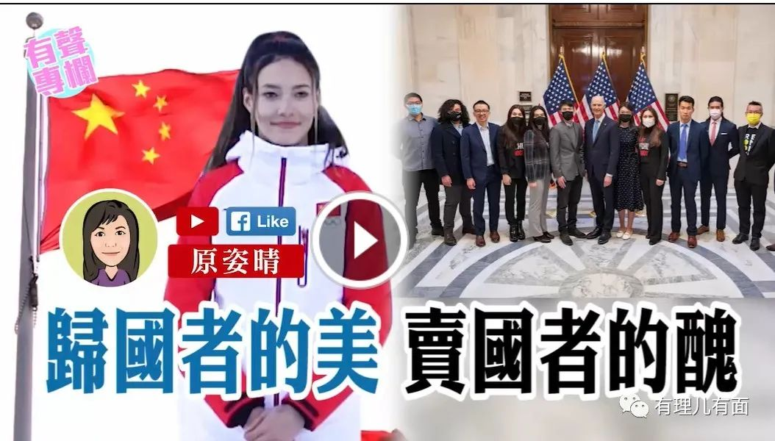

距离北京冬奥开幕只有一个多星期，一个成了网上热搜词的名字“谷爱凌”，拥有一张极高颜值的脸孔、一口流利普通话的中美混血19岁少女，放弃美国国籍，入籍中国，代表国家队出战冬奥。出于对运动热爱，这位身为美国史丹福大学学霸与顶级运动员的美少女，无心插柳，成为了北京冬奥最美丽的民间“代言人”。

然而另一边厢，以美国为首的西方国家，仍未善罢甘休，又以所谓“人权问题”，继续发动舆论战，加大力度向中国泼黑水，处处为制裁找借口。以美国政府资金营运的《自由亚洲电台》，近日报道美国参议员斯科特拉着一班反华逃犯与多名所谓“新疆维吾尔人权分子”，在美国国会山庄召开记者会，为“抵制冬奥”大做宣传，掦言不许“共产中国把那些（种族灭绝等）罪行洗白”更指中国是“邪恶的帝国”云云。

伴着反华政客做这场小丑戏的，当中有港人熟悉的脸孔，包括香港民主委员会主席、前学联秘书长周永康、违法占领发起人牧师朱耀明的儿子也是国安通缉犯朱牧民、2019年纠众攻入并企图占领立法会的通缉犯梁继平、曾经游说各国制裁中国的前城市大学学生会副会长邵岚等。政坛高人直指，这群挂着华人脸孔的“斯文败类”硬要把政治混入体育运动，做着背叛自己国家的勾当，与认祖归宗为祖国争取冬奥荣耀的谷爱凌形成强烈对比。

**香港逃犯串连“藏独”分子**

去年十月邵岚与一名藏族女生，闯入希腊雅典卫城一个棚架，试图挂起“光时”及“藏独”旗帜抗议北京冬奥，结果被当地警方拘捕，引起网民一番热议。邵岚的出位行为，自然引来《自由亚洲电台》的“青睐”，不时找她当节目嘉宾，宣传反中信息。她在早前节目中，便呼吁海外港人、华侨向当地国会议员、政府官员施压，促使各地加入抵制冬奥。邵岚同时发起“I Will Not Watch”行动，呼吁罢看冬奥赛事；又说自己有“朋友”，到美国加州猛犸山雪地比赛场地，向将会参加冬奥的外国选手递信请愿，叫参赛选手加入抵制，放弃参加赛事，暂时就没听闻有人理会他们。

**勾结美媒成反中喉舌**

邵岚、周永康、梁继平等人能够获美国政客和媒体的重视，理由很简单，因为他们的“人设”最适合演外部势力的围堵把戏。他们来自中国香港，一直扮演被打压的“受害者”，在香港激进分子群体中，特别是年轻一代，有一定政治知名度，也能动员在海外的华人及倡“独”组织。当然能操英、粤语也是优势，最适合负责做“反中”政治宣传。一来可在国际线施加压力，让西方国家配合美国“围堵中国”的大方向；同时也可为潜藏在香港的激进分子继续“洗脑”，维持“革命热情”，甚或要保持他们的愤怒及抗争心态，伺机而动。

从大局来看，美西方的所谓“抵制行动”，对冬奥举行未必构成重大影响，但可利用这些“败家、忤逆”仔女令“阿爷”难看。不过，国家只要能办好冬奥，以实际成绩证明给国际社会看，就是回应抹黑打压的最好回击。可预料的是，将来这些外部势力和卖国者制造的噪音只会有增无减，心清眼亮的市民大众应该可明辨是非，但也要让我们年轻人和广大民众认清真相。在这里，让我们也为国家、为冬奥运动员好好打气！加油！

文章节选自港人讲地

**图片源自网络**





**关注公众号：**

**有理儿有面**

**理   性｜   揭   秘｜   探   讨**







### 精选留言

用户设置不下载评论